***Лабораторная работа №2. Управление правами пользователей***

Задание №1. Управление учетными записями пользователя.

Согласно инструкции нажимаем «‎Пуск», а после правой кнопкой мыши нажимаем на «‎Мой компьютер». Выбираем «‎Управление», оттуда идем в «‎Локальные пользователи» и «‎Пользователи». Создаем нового пользователя: вводим данные и нажимаем «‎Создать».

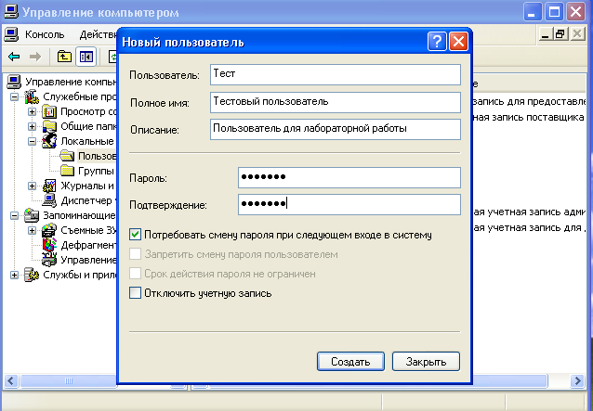

После создания переходим в «‎Свойства» и меняем характеристики нашего пользователя на новые (имя, описание, галочки).

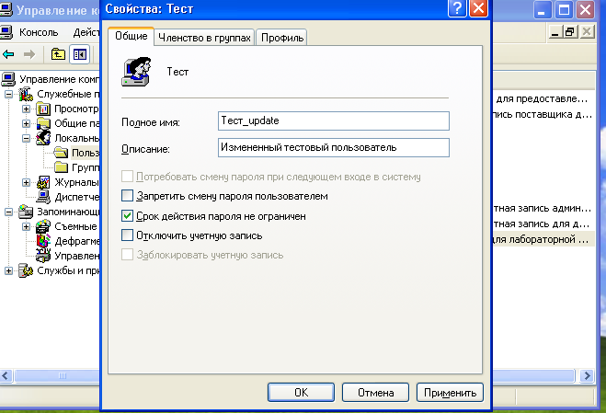

Далее меняем пароль. Правой кнопки мыши нажимаем по нужному нам пользователю, нажимаем «‎Задать пароль...». Вылезает предупреждение, но мы были к этому готовы.

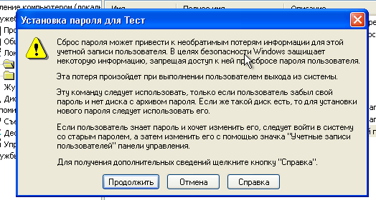

Задаем новый пароль. В описании к лабораторной работе пароль конкретно не задан, поэтому используем свои «‎из головы».

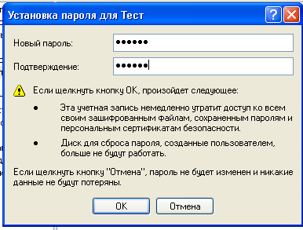 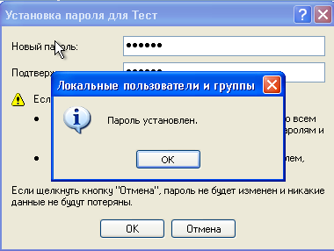

Теперь отключим пользователя. Для этого правой кнопкой мыши нажимаем на нужного нам пользователя, выбираем пункт «‎Свойства» в контекстном меню, и в открывшемся окошке ставим нужные галочки.

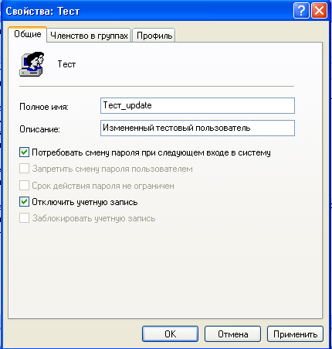

Далее удалим пользователя. Опять контекстное меню по правой кнопке мыши с нужным пользователем, а далее выбираем «‎Удалить». Выскакивает предупреждение:

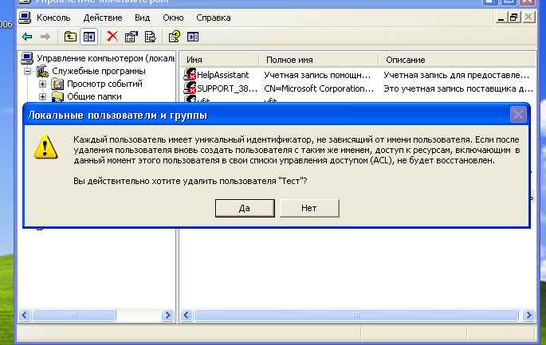

Но нам надо удалить пользователя, поэтому нажимаем «‎Да». Все. Пользователь больше не с нами:,(

Задание №2. Управление группами пользователей.

Для создания группы повторяем действия из предыдущего задания: переходим в пуск «‎Пуск», правой кнопкой мыши нажимаем на «‎Мой компьютер». Выбираем «‎Управление», оттуда идем в «‎Локальные пользователи», но теперь не в «‎Пользователи», а в «‎Группы» . Создаем новую группу: вводим данные и нажимаем «‎Создать».

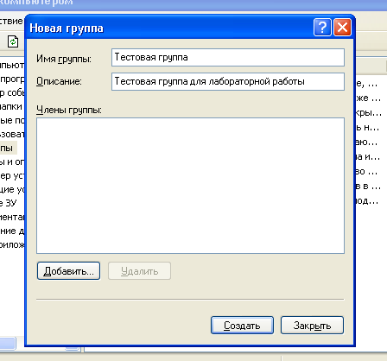

Теперь добавим в нашу группу пользователей. Для этого в контекстном меню, выпадающем по нажатию на правую кнопку мыши на нужном пользователе, выбираем «‎Свойства», и в открывшемся окне «‎Добавить». Вводим имена пользователей.

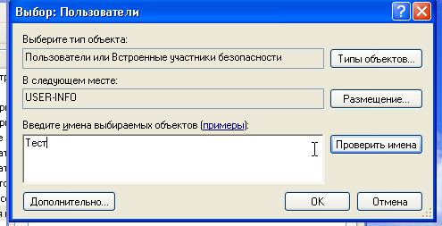

В лабораторной работе указан пользователь с именем Тест, но мы его удалили, поэтому система ругается на добавление такого пользователя:

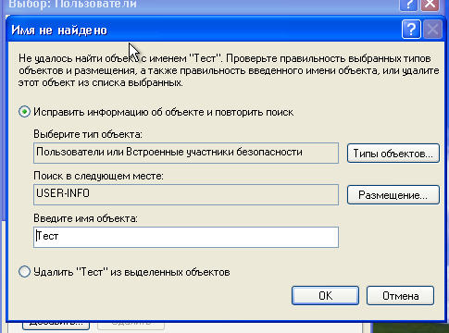

Поэтому возвращаемся на вкладку «‎Пользователи», создаем там пользователя «‎Тест», а после добавляем его в группу (в конце концов, теперь мы знаем, как удалять пользователей). После проделанных шагов и повторного внесения имени пользователя, в группе «‎Тестовая группа» появляется член группы — Тест.

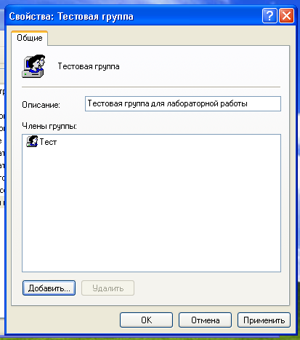

Далее удалим группу. Опять контекстное меню по правой кнопке мыши с нужной группой, а далее выбираем «‎Удалить». Выскакивает предупреждение, как и в случае с удалением пользователя. Нажимаем «‎Да», и группа удаляется (после удаляем тестового пользователя).

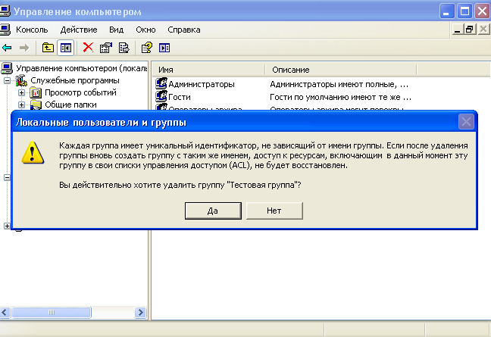

Задание №3. Попробуйте создать новую группу, дать ей права с использованием Локальной политики безопасности (в оснастке Администрирование) и созданного ранее пользователя ufit-2 сделать членом только этой группы. Как изменятся права доступа к файлам и папкам для пользователя ufit-2?

Для начала создадим группу (возьмем имя test1 для примера) и сразу добавим к ней пользователя ufit-2, удаляя его из всех остальных групп.

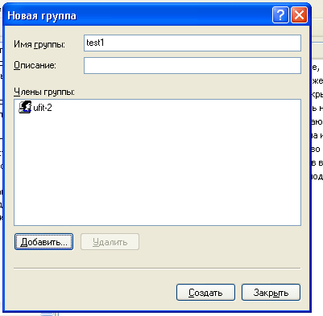

Далее переходим в «‎Локальные параметры безопасности» и даем ей права на что-нибудь.

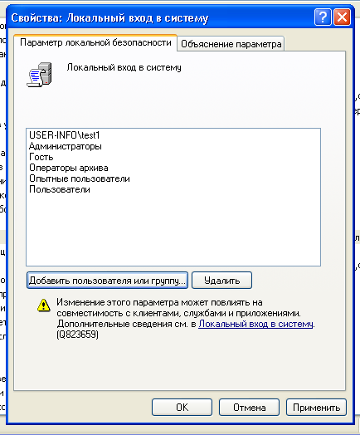

После удаления ufit-2 из группы «‎Пользователи», доступ к аккаунту пропал…

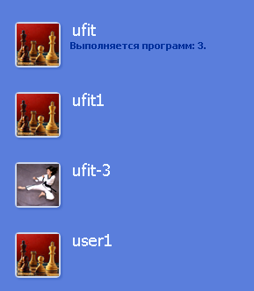

Если вернуть его обратно в группу «‎Пользователи», то прежние права сохраняться, но добавятся новые от группы test1